«Автоматизированная система управления наружным освещением (АСУНО) AWADA»

Инструкция по установке и эксплуатации

СОДЕРЖАНИЕ

1. Назначение программы 3

2. Условия применения 4

3. Установка приложения 4

4. Выполнение программы и сообщения оператору 4

4.1 Запуск программы 4

4.2 Загрузка проекта 5

4.3 Перемещение по 3D-модели локации 5

4.3.1 Перемещение вглубь 5

4.3.2 Переход между локациями 5

4.3.3 Возврат к общему виду 6

4.3.4 Вращение 3D-модели 6

4.4 Управление освещением 6

4.4.1 Управление простым светильником 6

4.4.2 Управление диммируемым светильником 7

4.4.3 Управление RGB-светильником (цветное освещение) 7

4.4.4 Групповое включение и выключение светильников 8

4.4.5 Световые сцены 9

4.4.6 График энергопотребления 9

4.5 Боковая панель управления 10

4.6 Изменение режима отображения панелей 10

4.7 Окончание работы с программой 11

1. Назначение программы
Автоматизированная система управления наружным освещением (АСУНО) AWADA, состоящая из серверной и клиентской части, предназначен для управления и автоматизации работы основного и вспомогательного оборудования, необходимого для работы систем наружного освещения.
Автоматизированная система управления наружным освещением (АСУНО) AWADA обеспечивает:
- загрузку проектов с сервера, из файла или из облака;
- переключение языка и изменение оформления пользовательского интерфейса;
- предоставление разного уровня доступа, в зависимости от категории пользователя;
- 3D-визуализацию объектов наружного освещения с возможностью навигации по отображаемой местности;
- визуализацию осветительных установок с сопутствующим питающим и управляющим оборудованием (трансформаторные подстанции, шкафы управления наружным освещением и т.д.);
- конфигурирование и оперативное управление системами управления наружным освещением (светильники, шкафы управления и т.д.);
- возможность формировать различную отчётность (графики энергопотребления и т.д.);
- отображение, с использованием аудиовизуальных элементов, возникающих нештатных ситуаций;
- масштабируемость системы;
- интеграцию со сторонними ПО;
- специальный демонстрационный режим, в котором происходит эмуляция управления оборудованием без обращения к реальному оборудованию.

2. Условия применения
Автоматизированная система управления наружным освещением (АСУНО) AWADA, состоящая из серверной и клиентской части, предназначен для упрощения и автоматизации повседневных задач управления наружным освещением.
Для нормальной работы Автоматизированная система управления наружным освещением (АСУНО) AWADA необходимо использовать аппаратное обеспечение, указанное ниже:
Клиентская часть — приложение для пользователя системы — работает на устройствах iOS и Android.
Серверная часть работает на специальном промышленном компьютере, который не предназначен для бытового использования.

3. Установка приложения
Загрузка приложения доступна на сайте https://awada.ru/asuno-awada/ . После завершения скачивания запустите файл и следуйте подсказкам на экране.
Если у вас включен Microsoft Defender (операционная система Windows), при запуске вы увидите предупреждение. Нажмите «Подробнее → Выполнить в любом случае».
Специалист отдела техподдержки:
+79201492698 Мокшеев Павел Владимирович

4. Выполнение программы и сообщения оператору

4.1 Запуск программы
Запуск программы осуществляется нажатием на иконку приложения на мобильном устройстве.
После загрузки на мобильном устройстве откроется основное диалоговое окно приложения (Рис. 1).
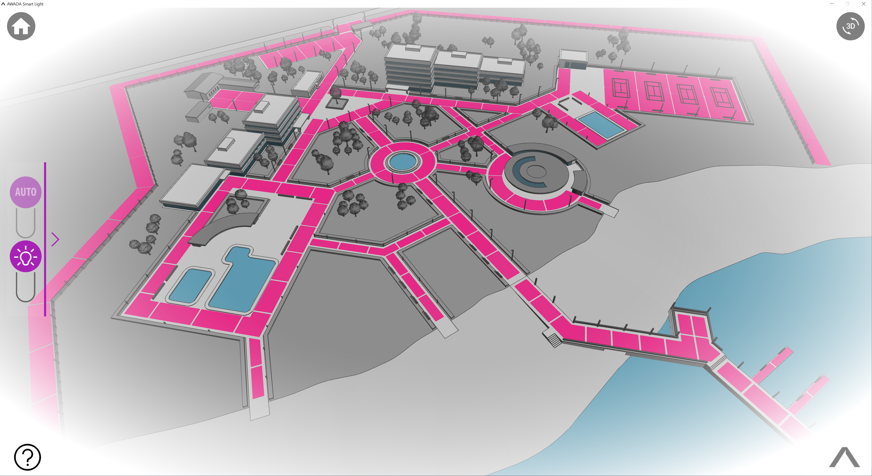
Рис. 1 – Основное диалоговое окно приложения

4.2 Загрузка проекта
По умолчанию в приложении доступно управление демонстрационными проектами. С их помощью можно научиться перемещаться по локации и настраивать освещение.
Чтобы загрузить проект локации, нужно подключаться по Wi-Fi или проводу к той сети, к которой подключен сервер AWADA, а затем:
- В правом нижнем углу экрана нажать значок AWADA.
- На вкладке «Загрузка проекта» выбрать «Сервер» и нажать «Добавить».
- Нажать на поле «Сервер». В открывшемся окне ввести IP-адрес сервера проекта AWADA.
- Нажать на поле «Порт» и в открывшемся окне ввести порт сервера проекта AWADA.
- Ввести имя пользователя и пароль.
- Нажать «Загрузить».
После загрузки на экране приложения будет нужный объект.

4.3 Перемещение по 3D-модели локации

4.3.1 Перемещение вглубь
Раздвиньте два пальца на экране или нажмите на нужную область (рис. 2).
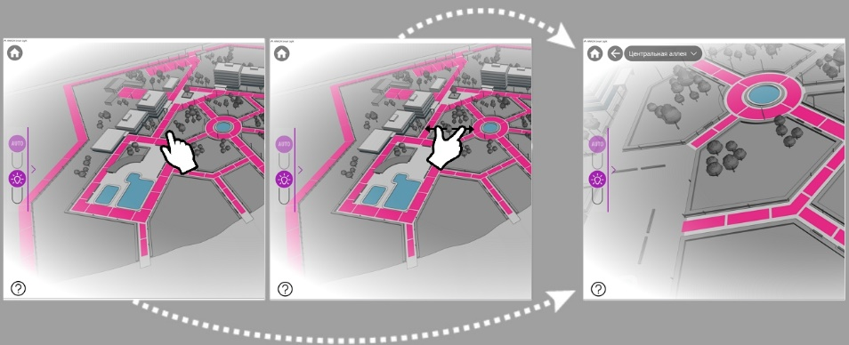
Рис. 2 – Перемещение вглубь

4.3.2 Переход между локациями
Нажмите на край нужной локации или проведите пальцем, подтягивая нужную локацию к центру экрана (рис. 3).
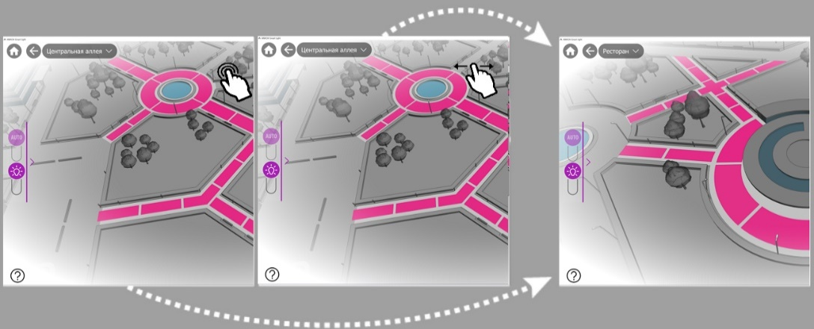
Рис. 3 – Переход между локациями

4.3.3 Возврат к общему виду
Для возврата нажмите кнопку «Назад» или сдвиньте два пальца в центре экрана (рис. 4).
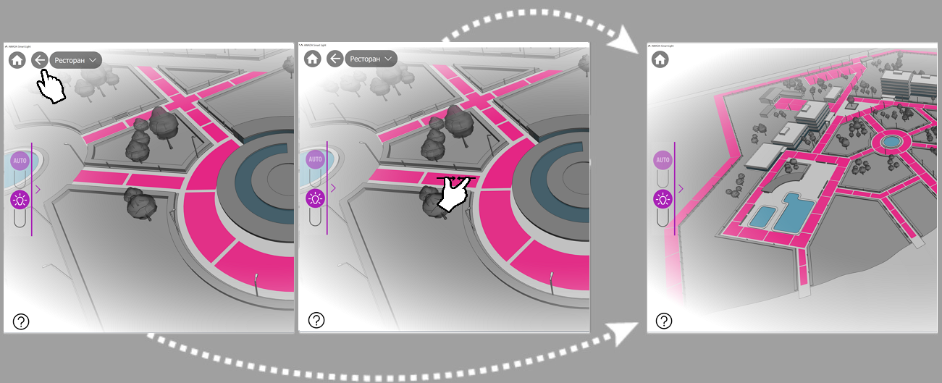
Рис. 4 – Возврат к общему виду

4.3.4 Вращение 3D-модели
Смена ракурса просмотра 3D-модели (если такая возможность предусмотрена проектировщиком) производится нажатием на кнопку «Вращение» (3D) в правом верхнем углу экрана.

4.4 Управление освещением

4.4.1 Управление простым светильником
Для включения и выключения простого светильника сделайте короткое нажатие на световую зону на полу локации (рис. 5).
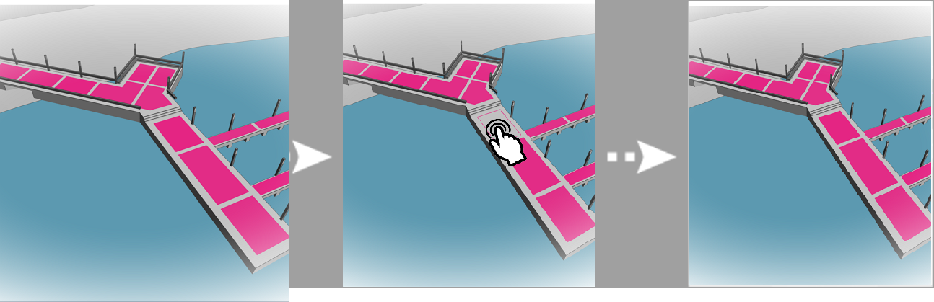
Рис. 5 – Включение простого светильника

4.4.2 Управление диммируемым светильником
Диммирование – плавная регулировка яркости освещения. Для диммирования светильника нажмите и удерживайте зону на полу локации. Появится ползунок регулировки яркости. Не отпуская палец, выберите нужный уровень освещения (рис. 6).
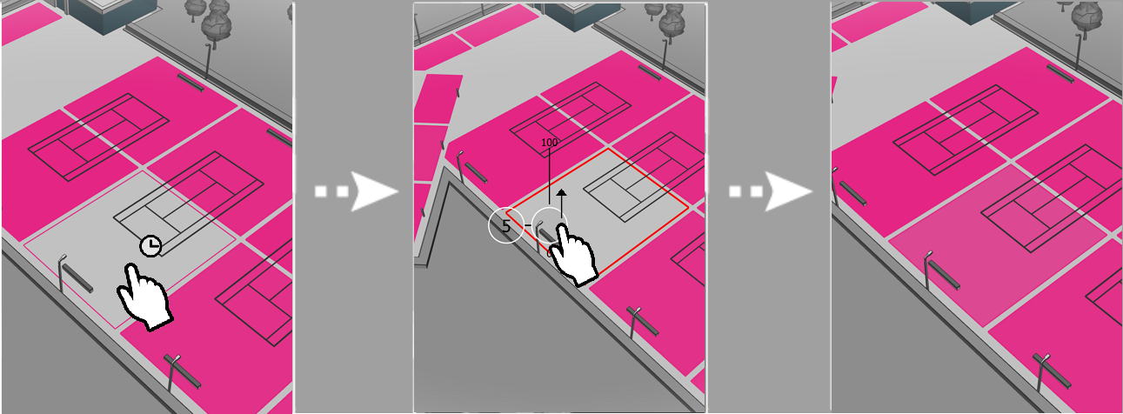
Рис. 6 – Управление диммируемым светильником
Для полного выключения диммируемого светильника сделайте короткое нажатие на зону на полу локации.
Если диммируемый светильник выключен, то при коротком нажатии он включится на максимальный уровень яркости.

4.4.3 Управление RGB-светильником (цветное освещение)
Вы можете установить максимально и минимально доступные уровни яркости, цветовую температуру (для RGB, RGBW и TW-светильников), а также время, в течение которого светильник будет разгораться и выключаться.
Нажмите на светильник и удерживайте 3 секунды. Откроется окно дополнительных настроек.
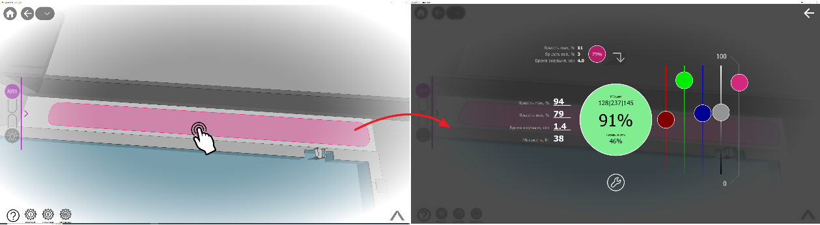
Рис. 7 – Управление RGB-светильником
- Яркость max, % и Яркость min, % — максимально и минимально возможные показатели яркости.
- Время вкл/выкл, сек — в течение какого времени после нажатия светильник разгорается до максимума или выключается.
- Шкалы яркости, цветовой температуры и RGB.
- Применить последние сохраненные настройки. Если вы настроили один светильник и хотите таким же образом настроить другой, нажмите эту кнопку.

4.4.4 Групповое включение и выключение светильников
С помощью соответствующих кнопок на боковой панели Вы можете полностью включить или выключить все светильники, которые видны на экране в текущий момент (рис. 8, 9).
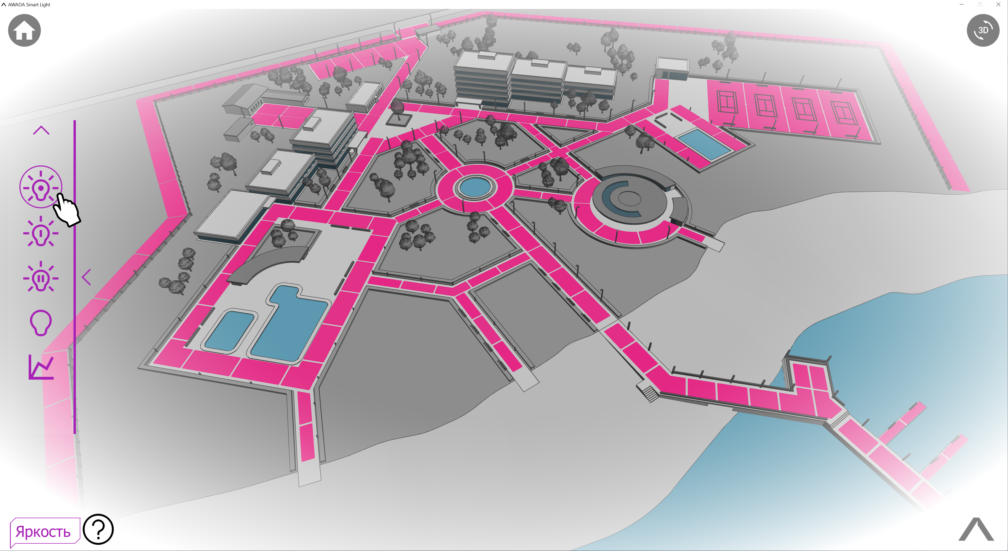
Рис. 8 – Групповое включение светильников
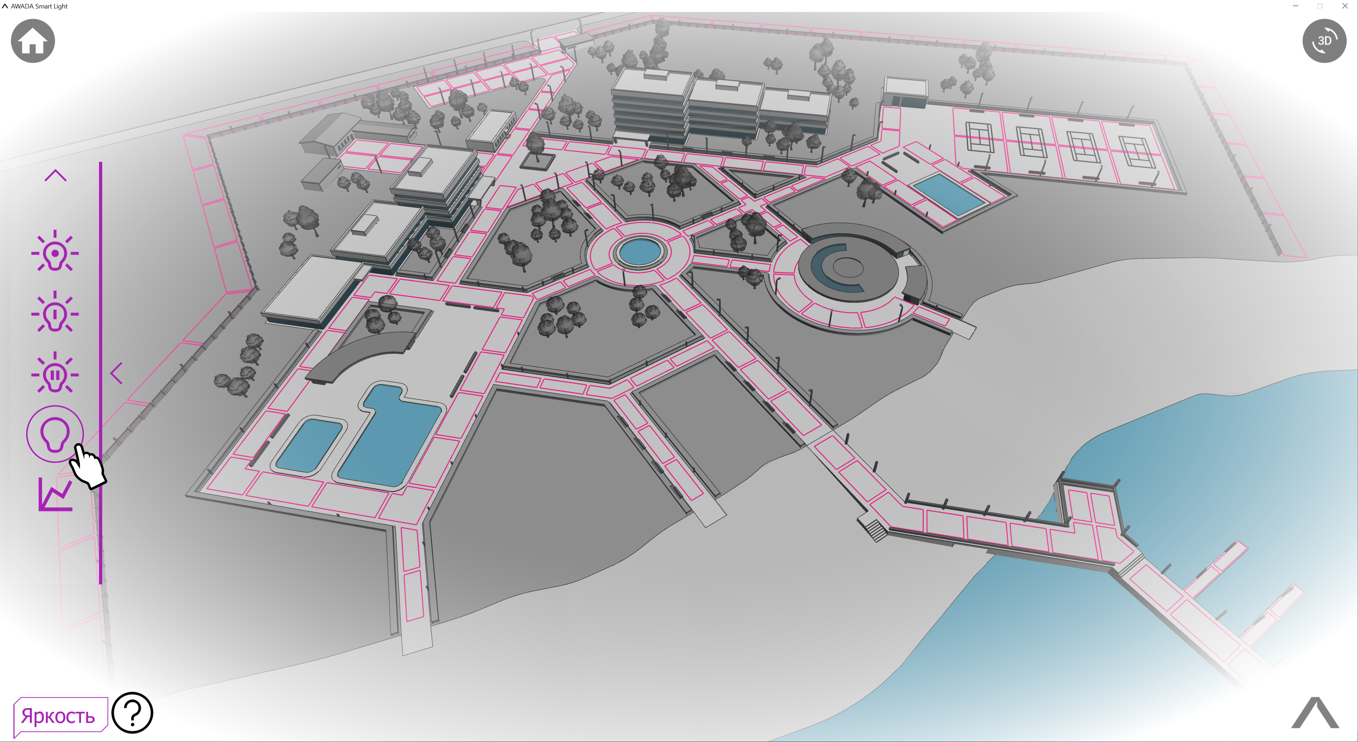
Рис. 9 – Групповое выключение светильников

4.4.5 Световые сцены
Настроив любым образом освещение в отдельной локации, группе локаций или на всем объекте, пользователь может сохранить это состояние освещения как одну из двух световых сцен.
Для сохранения сцены нажмите и удерживайте одну из двух соответствующих кнопок на боковой панели до звукового сигнала. Можно настроить и сохранить по две сцены для каждой локации, группы локации или всего объекта (рис. 10).
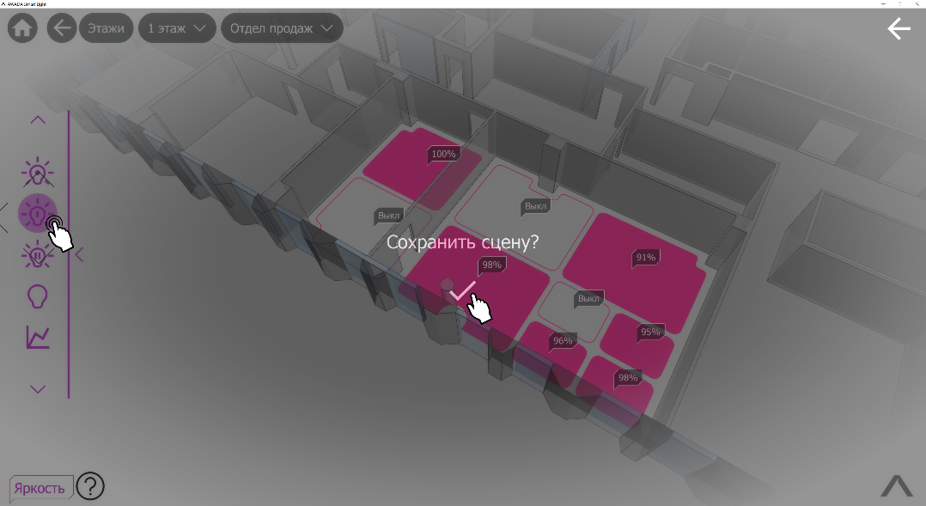
Рис. 10 – Сохранение цветовой сцены
Чтобы включить цветовую сцену, перейдите в локацию, где сохранена сцена, и нажмите на кнопку нужной сцены.

4.4.6 График энергопотребления
В полноэкранном режиме боковой панели (см. раздел Боковые панели) на экране показывается график потребления электроэнергии всеми светильниками, расположенными в той части локации, которая в данный момент показывается на экране (рис. 11).
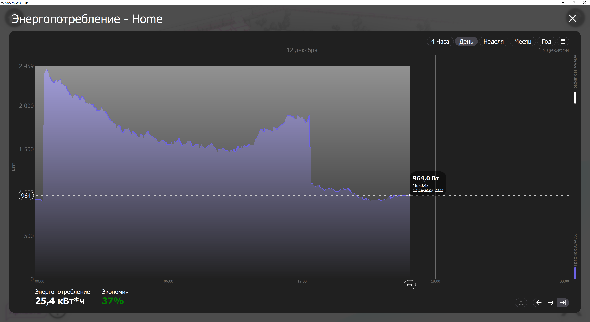
Рис. 11 – График энергопотребления
Под графиком показывается объем потребленной энергии за выбранный период времени и фактическая экономия по сравнению с вариантом полного включения всех светильников

4.5 Боковая панель управления
С помощью боковой панели вы можете управлять освещением, видимым в данный момент на экране. Существует три состояния панелей:
1) Управление выключено (панель свернута): оборудование отсутствует на экране;
2) Стандартный режим: оборудование показано на 3D-модели;
3) Расширенный режим (панель выдвинута) – выдвинута к центру больше, чем при нормальном режиме: оборудование отображается с дополнительными функциями
(рис. 12).
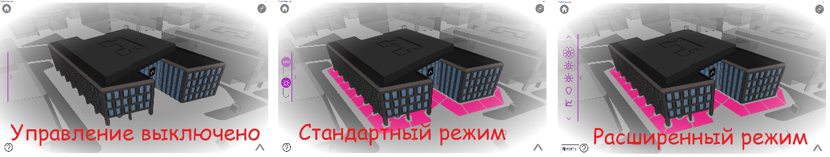

Рис. 12 – Режимы управления

4.6 Изменение режима отображения панелей
Чтобы перевести панель из свернутого состояния в стандартный режим, проведите от края экрана к центру, либо нажмите на цветной треугольник рядом с панелью.
Чтобы перевести панель из стандартного режима в расширенный, проведите слева направо, пересекая цветную вертикальную полосу панели.
Чтобы перевести панель из расширенного режима в стандартный и из стандартного в свернутое состояние, проведите справа налево, пересекая цветную вертикальную полосу панели.

4.7 Окончание работы с программой
Для окончания работы с программой необходимо закрыть приложение AWADA на устройстве.

Лист регистрации изменений
Изм. | Номера листов (страниц) |  |  |  | Всего листов (страниц) в докум. | № документа | Входящий № сопрово-дительного документа и дата | Подп. | Дата
 | изме-ненных | заме-ненных | новых | анну-лирован-ных

